Exercices sur la loi normale

Exercice 1 :
Une entreprise de matériel pour l’industrie produit des modules constitués de deux types de pièces : P₁ et P₂.
Une pièce P₁ est considérée comme bonne si sa longueur, en centimètres, est comprise entre 293,5 et 306,5. On note L la variable aléatoire qui, à chaque pièce P₁ choisie au hasard dans la production d’une journée, associe sa longueur.
On suppose que L suit une loi normale de moyenne 300 et d’écart type 3.
Déterminer, à 10⁻² près, la probabilité qu’une pièce P₁ soit bonne.

Correction exercice 1 :
L suit une loi normale N(300,3) donc la variable aléatoire T définie par :
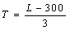
suit une loi normale centrée réduite N(0,1) il vient :
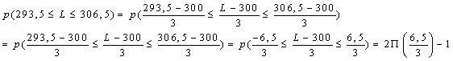
( par symétrie de la loi N(0 ; 1 ) )
su la table on lit :
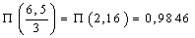
d'ou :
La probabilité qu'une pièce P₁ soit bonne est de 0,97.

Exercice 2
On suppose que la glycémie est distribuée normalement dans la population, avec une moyenne de 1 g/l et un écart-type de 0,03 g/l. On mesure la glycémie chez un individu.
Calculer la probabilité pour que sa glycémie soit :
a) inférieure à 1,06 ;
b) supérieure à 0,9985 ;
c) comprise entre 0,94 et 1,08

Correction exercice 2

Probabilité de divers intervalles de valeurs de la glycémie.
Notons X la glycémie mesurée sur un individu de la population.
X suit une loi normale N (1,00 ; 0,032). La variable aléatoire centrée réduite correspondante U = suit une loi normale N (0 ; 1).

a) P (X < 1,06)
C'est la surface hachurée suivante :
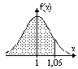
La table de la fonction de répartition de la variable normale centrée réduite donne :
P (X < 1,06 ) = P U < 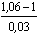= P (U < 2 ) = F ( 2 ) 0,9772
P (X < 1,06) = 0,9772

b) P ( X > 0,9985 )
C'est la surface hachurée suivante :
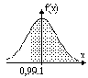
La table de la fonction de répartition de la variable normale centrée réduite donne :
P (X > 0,9985 ) = P U > 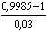= P ( U > – 0,05 ) = P (U < 0,05 )
P (X > 0,9985 ) = F ( 0,05 ) 0,5199
P (X > 0,9985) = 0,5199
.

c) P (0,94 < X < 1,08 )
C'est la surface hachurée suivante :
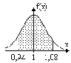
La table de la fonction de répartition de la variable normale centrée réduite donne :
P (0,94 < X < 1,08 ) = P 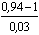< U < 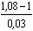
= F – F ( – 2 ) = F – 1 + F ( 2 )
= 0,9962 + 0,9772 – 1 = 0,9734
P (0,94 < X < 1,08) = 0,9734

Exercice 3
Une machine automatique fabrique des tubes en série dont le diamètre X est réparti selon la loi normale de moyenne 20 cm et d'écart-type 1,5 mm.

a) Calculez la probabilité qu'une pièce prise au hasard dans la fabrication ait un diamètre compris entre 19,75 cm et 20,25 cm.
b) Quel intervalle de centre 20 cm peut-on garantir avec une probabilité 0,95 ?

Correction exercice 3

1°/ Probabilité d'un intervalle.
Désignons par F la fonction de répartition de la variable normale centrée réduite.
P (19,75 < X < 20,25) = F– F = F – F –
La relation F (– u) = 1 – F (u) entraîne alors :
P (19,75 < X < 20,25) = 2 F – 1
Or la table de la fonction de répartition de la variable normale centrée réduite donne :
F = 0,9522
On en déduit :
P (19,75 < X < 20,25) = 2 × 0,9522 – 1 = 0,9044
P (19,75 < X < 20,25) = 0,9044

2°/ Intervalle de sécurité à 95 %.
Un intervalle centré sur m = 20 cm est de la forme m ± u. Sa probabilité est :
P (m – u < X < m + u) = F (u) – F (– u) = 2 F (u) – 1.
Pour avoir P (m – u < X < m + u) = 0,95, il faut prendre u tel que :
2 F (u) – 1 = 0,95
F (u) = = 0,975
La table de la fonction de répartition de la variable normale centrée réduite fournit la valeur :
u = 1,96
L'intervalle [m – u ; m + u] correspondant est :
[20,00 – 1,96 × 0,15 ; 20,00 + 1,96 × 0,15] = [20,00 – 0,29 ; 20,00 + 0,29].
L'intervalle de sécurité à 95 % est l'intervalle [19,71 ; 20,29]
Ce résultat signifie que 95 % des tubes fabriqués ont un diamètre compris dans cet intervalle. Autrement dit, on est sûr à 95 % que le diamètre d'un tube pris au hasard dans la production, est dans cet intervalle.

Exercice 4

. Calculer l'espérance mathématique et la variance d'une variable aléatoire normale X sachant que :
P (X 2) = 0,5793 et P (X > 5) = 0,2119.

Correction exercice 4

1°/ Traduction de la relation P (X 2) = 0,5793.
Désignons par F la fonction de répartition de la variable normale centrée réduite.
P (X 2) = 0,5793 F = 0,5793
La table de la fonction de répartition de la variable normale centrée réduite fournit :
F (0,20) = 0,5793
F = F (0,20)
:
= 0,20 =
5 m + = 10

2°/ Traduction de la relation P (X > 5) = 0,2119.
P (X > 5) = 0,2119 P (X 5) = 1 – P (X > 5) = 1 – 0,2119 = 0,7881 F = 0,7881
Or la table de la fonction de répartition de la variable normale centrée réduite fournit :
F (0,80) = 0,7881
la relation F = F (0,80) équivaut à
= 0,80 =
5 m + 4 = 25
3°/ Valeurs de m et .

Le système de deux équations du premier degré :5 m + = 10 et 5 m + 4 = 25 a pour unique solution, calculée par soustraction, puis substitution : m = 1 et $σ$ = 5.

Partie du sujet de BTS session 2005

Une usine fabrique, en grande quantité, des rondelles d'acier pour la construction, leur diamètre est exprimé en millimètre.
Dans cet exercice, sauf indication contraire, les résultats approchés sont à arrondi à 10⁻² .
Une rondelle de ce modèle est conforme pour le diamètre lorsque celui ci appartient à l'intervalle [89,6 ; 90,4].
1. On note X₁, la variable aléatoire qui à chaque rondelle prélevée au hasard dans la production associe son diamètre. On suppose que la variable aléatoire X₁ suit la loi normale de moyenne 90 et d'écart type = 0,17
Calculer la probabilité qu'une rondelle prélevée au hasard dans la production soit conforme.
2. L'entreprise désire améliorer la qualité de la production des rondelles : il est envisagé de modifier le réglage des machines produisant les rondelles. On note D la variable aléatoire qui, à chaque rondelle prélevée dans la production future associera son diamètre. On suppose que la variable aléatoire D suit une loi normale de moyenne 90 et d'écart type ₁. Déterminer ₁ pour que la probabilité qu'une rondelle prélevée au hasard dans la production future soit conforme pour le diamètre soit égale à 0,99.
Correction :
1. La probabilité qu'une rondelle prélevée au hasard dans la production soit conforme est de 0,98 :
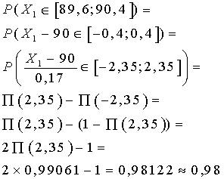
2. Calculons ₁ pour que cette probabilité soit supérieure ou égale à 0,99 :
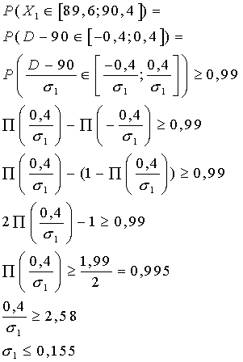
si nous prenons ₁ = 0,15 ,
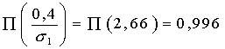
donc on peut donc conserver cette valeur pour ₁ ( en prenant ₁ = 0,16 on obtient une probabilité plus petite que 0,995 )

Une partie du sujet Bts MAI session 2004
Une entreprise fabrique, en grande quantité, des tiges métalliques cylindriques pour l’industrie.
Leur longueur et leur diamètre sont exprimés en millimètres.
Dans cet exercice, les résultats approchés sont à arrondir à 10⁻².
Une tige de ce type est considérée comme conforme pour la longueur lorsque celle-ci appartient à l’intervalle [99,45 ; 100,55].
On note X la variable aléatoire qui, à chaque tige prélevée au hasard dans la production, associe sa longueur.
On suppose que X suit une loi normale de moyenne 100 et d’écart-type 0,25.
1. Calculer la probabilité qu’une tige prélevée au hasard dans la production soit conforme pour la longueur.
2. Déterminer le nombre réel h positif tel que : p (100 - h X 100 + h) = 0,95
Interpréter le résultat à l’aide d’une phrase.
Correction :
1.
X suit une loi normale de moyenne 100 et d’écart-type 0,25 donc la variable T défini par :
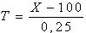
suit une loi N (0, 1)
Notons E l'évènement : E : " la tige est conforme "
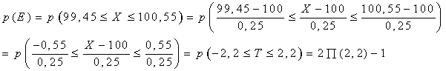( par symétrie de la loi normale centrée réduite N(0,1 ).
sur la table de la loi normale centrée réduit on lit : (2,2) = 0,9861
p(E) = 2 0,9861 - 1 0,97.
La probabilité qu'une tige tirée au hasard soit conforme est donc égale à 0,97.
2.
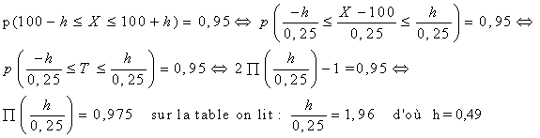
si on tire au hasard une tige, il y a 95 % de chance que sa longueur
soit comprise entre 100 - 0,49 mm et 100 + 0,49 mm.

Une partie du sujet de BTS session 2006
Exercice
Une entreprise fabrique des chaudières de deux types :
- des chaudières dites " à cheminée ",
- des chaudières dites " à ventouse ".
Les trois parties de cet exercice peuvent être traitées de façon indépendante.
A- Ajustement affine.
Le nombre de chaudières fabriquées lors des années précédentes est donné par le tableau suivant :
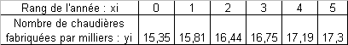
1. A l'aide d'une calculatrice, déterminer :
a. le coefficient de corrélation linéaire de la série statistique double de variable x et y ; arrondir à 10⁻² ;
b. Déterminer une équation de la droite de régression de y en x, sous la forme y = ax + b, où a sera arrondi à 10⁻² et b sera arrondi à l'unité.
2. En supposant que la tendance observée se poursuive pendant deux années, estimer le nombre de chaudières qui seront fabriquées l'année de rang 7.
B Probabilité conditionnelles
L'entreprise a fabriqué en un mois 900 chaudières à cheminée et 600 chaudières à ventouse. Dans ce lot, 1 % des chaudières à cheminée sont défectueuses et 5 % des chaudières à ventouse sont défectueuses.
On prélève au hasard un chaudière dans la production de ce mois. Toutes les chaudières ont la même probabilité d'être prélevées.
On considère les évènements suivants :
A :" La chaudière est à cheminée " ;
B :" La chaudière est à ventouse ";
D : "La chaudière présente un défaut ".
1. Déterminer P(A), P(B), P (D/A) et P (D/B).
2. Calculer P (D A) et P (D B).
3. En remarquant que D = (D A) (D B) et que les évènements (D A) et (D B) sont incompatibles, calculer P(D) et P().
C. Loi normale
Soit X la variable aléatoire qui, à chaque chaudière prélevée au hasard dans la production, associe sa durée de fonctionnement en années. On admet que X suit une loi normale de moyenne 15 et d'écart type 3.
Une chaudière est dite " amortie " si sa durée de fonctionnement est supérieure ou égale à 10 ans.
Calculer la probabilité qu'une chaudière prélevée au hasard dans la production soit " amortie " ; arrondir à 10⁻³.

Correction

A- Ajustement affine.
1. a. b.
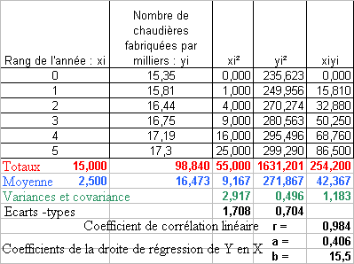
La droite de régression (que l'on peut trouver à l'aide de la calculatrice) est donc :
y = 0,406 x + 15,5.
2. Il suffit de remplacer x par 7 dans l'équation y = 0,406 x + 15,5 pour en déduire y soit :
y = 0,406 7 + 15,5 18,30 milliers de chaudières = 18 300 chaudières.
B. Probabilités conditionnelles
1
Il y a 900 chaudières à cheminée sur un total de 1500 (900 + 600) chaudières donc :
p(A) = 900/1500 = 9/15 = 3/5 = 0,6
Il y a 600 chaudières à ventouse sur un total de 1500 chaudières donc :
p(B) = 600/1500 = 6/15 = 2/5 = 0,4
1 % des chaudières à cheminée sont défectueuses :
p(D/A) = 1/100 = 0,01
5 % des chaudières à ventouse sont défectueuses :
p(D/B) = 5/100 = 0,05
. 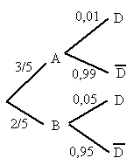
2. P(D A) = P(D/A) P(A) = 0,01 0,6 = 0,006
P(D B) = P(D/B) P(B) = 0,05 0,4 = 0,02
3. (D A) (D B) = D A B = D =
donc les évènements (D A) et (D B) sont incompatibles, de plus
D = (D A) (D B)
P(D) = P((D A) (D B) ) = P(D A) + P(D B) = 0,006 + 0,02 = 0,026
P() = 1 - P(D) = 0,974.
C. Loi normale
X suit une loi normale de moyenne 15 et d'écart type 3, donc la variable aléatoire T définie par :
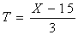
suit une loi normale centrée réduite N(0 ; 1)
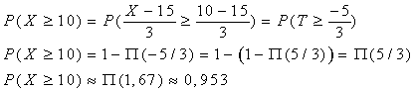
La probabilité qu'une chaudière prélevée au hasard dans la production soit " amortie " est donc
Bts MAI session 2001
Sujet complet abordant : loi binomiale, loi normale, indépendance de deux variables aléatoires, probabilité conditionnelle.

Exercice 1 : (9 points) Pièces métalliques et contrôle de qualité
Les parties A, B et C de cet exercice peuvent être traitées de façon indépendante.
Une entreprise fabrique, en grande quantité, des pièces métalliques rectangulaires dons les cotés sont exprimés en millimètres.
Un contrôle de qualité consiste à vérifier que la longueur et la largeur des pièces sont conformes à la norme en vigueur.
Dans ce qui suit, tous les résultats approchés seront arrondis à 10⁻³.
Partie A
On note E l’événement : " Une pièce prélevée au hasard dans le stock de l’entreprise est conforme».
On suppose que la probabilité de l’événement E est 0,9.
On prélève au hasard 10 pièces dans le stock. Le stock est assez important pour que l’on puisse assimiler ce prélèvement à un tirage avec remise de 10 pièces.
On considère la variable aléatoire X qui, à tout prélèvement de 10 pièces, associe le nombre de pièces conformes parmi ces 10 pièces.
1. Justifier que la variable aléatoire X suit une loi binomiale dont on déterminera les paramètres.
2. Calculer la probabilité que, dans un tel prélèvement, 8 pièces au moins soient conformes.
Partie B
Une partie des pièces de la production de l’entreprise est fabriquée par une machine automatique notée
" machine 1 "
Soient M et N les variables aléatoires qui, à chaque pièce prélevée au hasard dans un lot très important fabriqué par la machine 1, associent respectivement sa longueur et sa largeur.
On suppose que M suit la loi normale de moyenne m₁ = 250 et d’écart-type ₁ = 1,94.
On suppose que N suit la loi normale de moyenne m₂ = 150 et d’écart-type ₂ = 1,52.
1. Calculer la probabilité pour que la longueur d’une pièce prélevée au hasard dans ce lot soit comprise entre 246 et 254.
2. Calculer la probabilité pour que la largeur d’une pièce prélevée au hasard dans ce lot soit comprise entre 147 et 153.
3. Une pièce est conforme si sa longueur est comprise entre 246 et 254 et si sa largeur est comprise entre 147 et 153.
On admet que les variables M et N sont indépendantes.
Montrer que la probabilité qu’une pièce prélevée au hasard dans ce lot soit conforme est 0,914.
Partie C
Une autre machine automatique de l’entreprise, notée " machine 2 " fabrique également ces mêmes pièces en grande quantité.
On suppose que la probabilité qu’une pièce prélevée au hasard dans la production d’une journée de la machine 1 soit conforme est p₁ = 0,914 et que la probabilité qu’une pièce choisie au hasard dans la production d’une journée de la machine 2 soit conforme est p₂ = 0,879.
La machine 1 fournit 60% de la production totale des ces pièces et la machine 2 le reste de cette production.
On prélève au hasard une pièce parmi la production totale de l’entreprise de la journée.
Toutes les pièces ont la même probabilité d’être tirées.
On définit les événements suivants :
A : " la pièce provient de la machine1 " ;
B : " la pièce provient de la machine2 " ;
C : " la pièce est conforme ".
1. Déterminer les probabilités p(A), p(B), p(C| _{A}), p(C | _{B}).
(On rappelle que p(C | _{A}) est la probabilité de l’événement C sachant que l’événement A est réalisé.)
2. En déduire p(C A) et p(C B).
3. En admettant que C = (C A) (C B), calculer p(C).

Corrigé du BTS MAI session 2001
Exercice 1 : (9 points) Pièces métalliques et contrôle de qualité
Les parties A, B et C de cet exercice peuvent être traitées de façon indépendante.
Une entreprise fabrique, en grande quantité, des pièces métalliques rectangulaires dons les cotés sont exprimés en millimètres.
Un contrôle de qualité consiste à vérifier que la longueur et la largeur des pièces sont conformes à la norme en vigueur.
Dans ce qui suit, tous les résultats approchés seront arrondis à 10⁻³.
Partie A
1. Dans l’expérience considérée :
- les tirages sont indépendants,
- l'épreuve ne comporte que 2 issues possibles (conforme ou non)
- il y a n = 10 épreuves
On en conclu que X suit la loi B(10; 0,9) .
2. On a alors p(X 8) = p(X = 8) + p(X = 9) + p(X = 10)
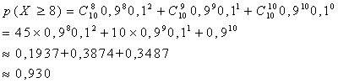
Partie B
1. M suit la loi normale N (250; 1,94) donc la variable T₁ définie par
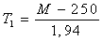
suit la loi normale centrée réduite N (0, 1).
On a donc :
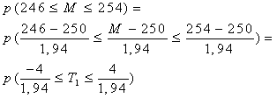
par symétrie de la loi N(0 ; 1) on a :
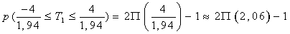
en lisant sur la table de la loi normale on lit (2,06 ) = 0,980 par conséquent :
p( 246 M 254 ) = 0,961
2.
N suit la loi normale N (150; 1,52) donc la variable T₂ définie par
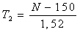
suit la loi normale centrée réduite N (0, 1).
On a donc :
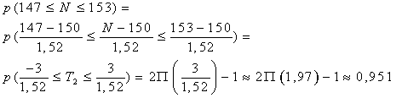
3. Notons C₁ et C₂ les événements :
C₁ : " La pièce a une longueur comprise entre 246 et 254 "
C₂ : " La pièce a une largeur comprise entre 147 et 153 "
Les variables M et N indépendantes il en est de même des évènements C₁ et C₂ .
On veut déterminer la probabilité de l'évènement C₁ C₂ , comme C₁ et C₂ sont indépendants il vient :
p( C₁ C₂ ) = p( C₁ ) p ( C₂ )
soit :
p( C₁ C₂ ) = 0,961 0,951 = 0,914
Partie C
Construisons l'arbre pondéré associé :
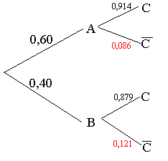
1. p(A) = 0,6
p(B) = 1 - p(A) = 0,4
p(C| _{A}) = 0,914
p(C | _{B}) = 0,879
2.
p(C A) = p(C| _{A}) p(A) = 0,914 0,6 = 0,548
p(C B) = p(C | _{B}) p(B) = 0,879 0,4 = 0,352
3.
C = (C A) (C B)
p(C) = p (C A) + p (C B) = 0,548 + 0,352 = 0,9.

